广东享尔实业有限公司申报用地规划许可的批后公告
广东享尔实业有限公司向我局申办建设用地规划许可，我局于1月19日至1月28日进行批前公示，公示期无异议，我局审批同意后核发建设用地规划许可证，并予以公告。
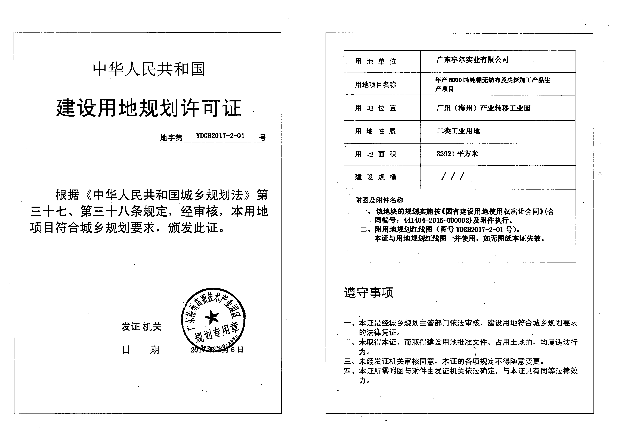

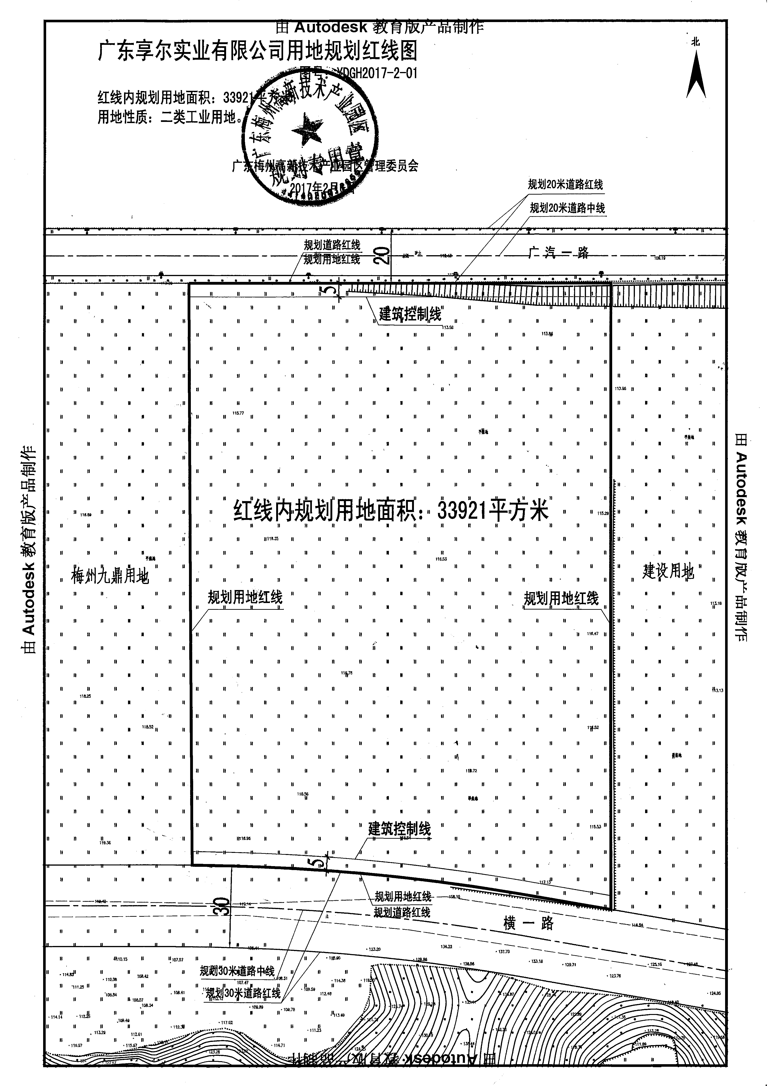

梅州高新技术产业园区管理委员会
规划和环境保护局
2017年2月6日

